Assignment_3

109503530 通訊三 蕭唯祐

1. 編譯

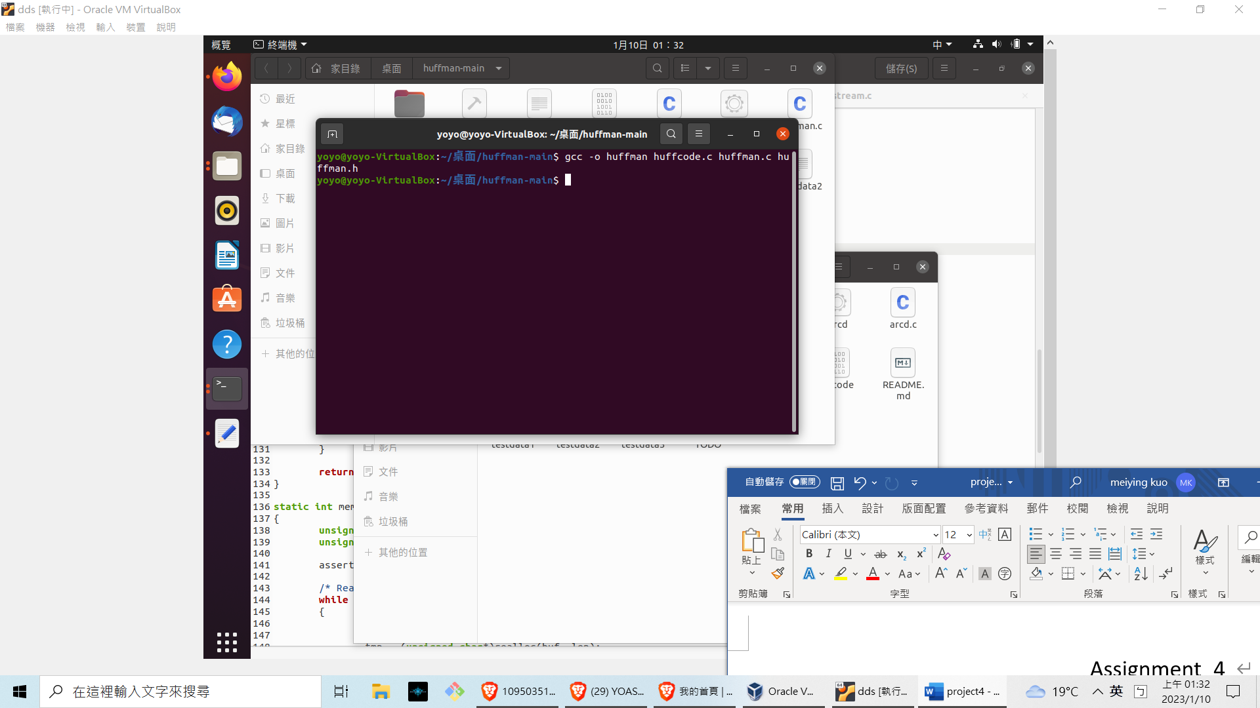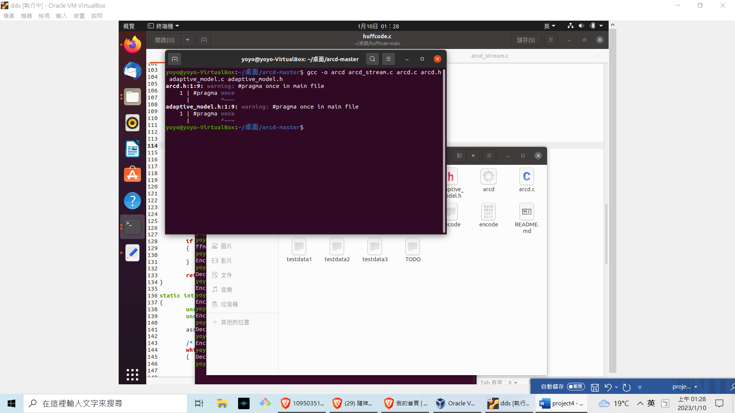

Arithmetic coding

Huffman coding

兩者皆在檔案目錄下，使用gcc compile。

1. 測試

測試的方式為讓兩個程式跑三份testdata，三份testdata長度由短到長(77bytes,396bytes,1657bytes)，在兩者的encode和decode程式碼中加入時間函數使其輸出運算時間，以下為兩筆程式紀錄的運算時間。

|  |  |  |
| --- | --- | --- |
|  | Huffman(s) | Arithmetic(s) |
| testdata1 encode | 0.000049 | 0.000044 |
| testdata1 decode | 0.000019 | 0.000064 |
| testdata2 encode | 0.000098 | 0.000185 |
| testdata2 decode | 0.000032 | 0.000267 |
| testdata3 encode | 0.000272 | 0.000765 |
| testdata3 decode | 0.000083 | 0.001086 |

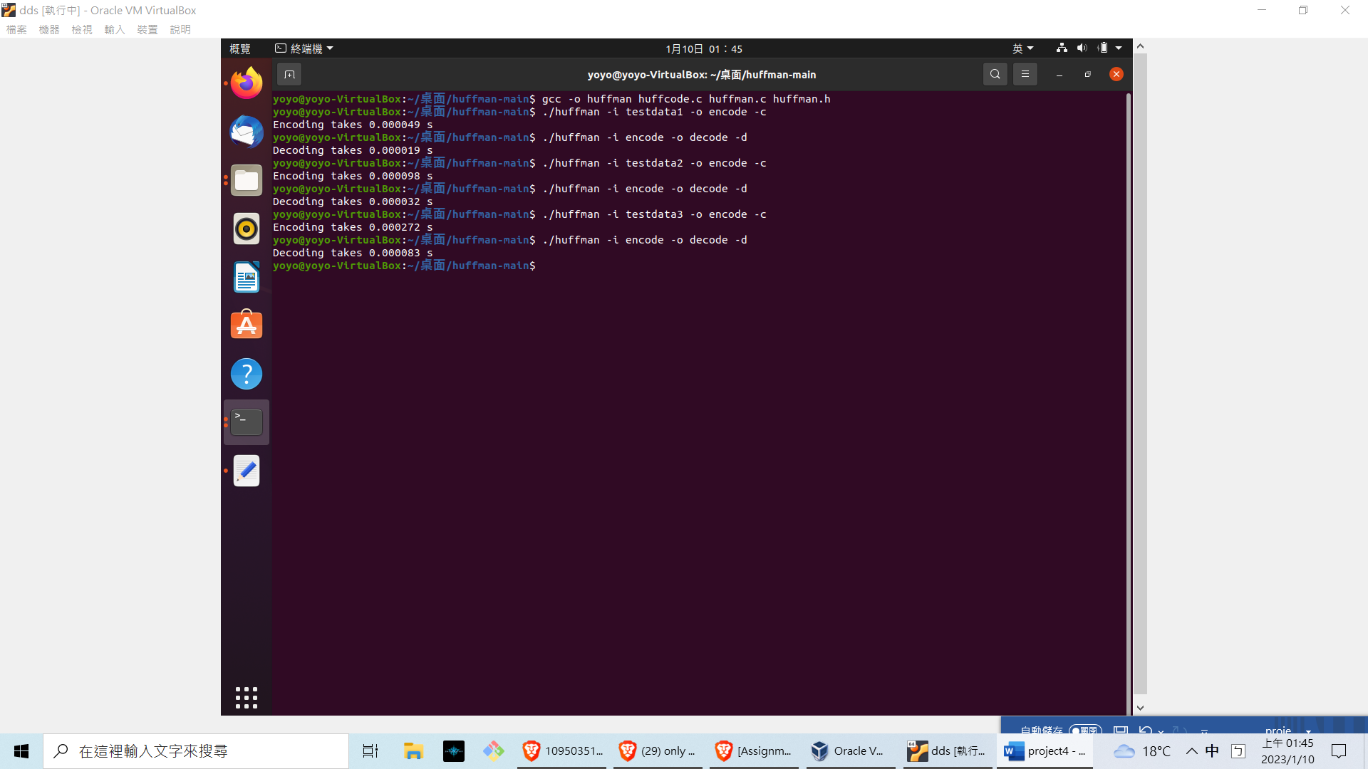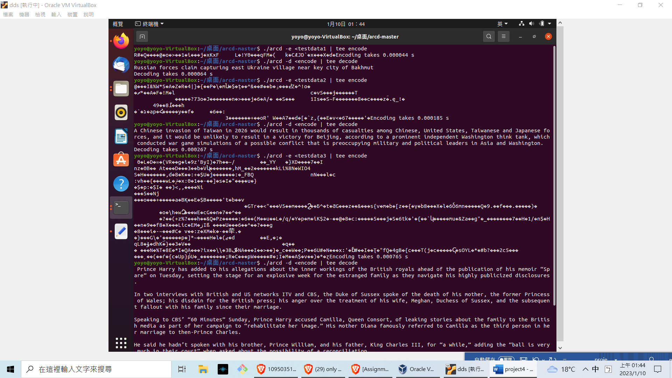

Arithmetic coding

Huffman coding

可以發現，相較Huffman coding，Arithmetic coding花更多時間在encode和decode上，這在decode上更加明顯，Arithmetic coding的decode時間膨脹的更嚴重。同時也可以發現，隨著檔案大小增加，Huffman coding encode花的時間明顯遠多於decode。而在Arithmetic coding，情況完全相反，即decode花的時間多於encode。